หน่วยการเรียนรู้ที่ ๔ พลเมืองดีมีวินัย
แผนการจัดการเรียนรู้ที่ ๕ เรื่อง สมาชิกที่ดีของห้องเรียนและโรงเรียน (๒)

ส ๑๖๒______หน้าที่พลเมือง ๖ กลุ่มสาระการเรียนรู้สังคมศึกษา ศาสนา และวัฒนธรรม

ชั้นประถมศึกษาปีที่ ๖ เวลา ๑ ชั่วโมง

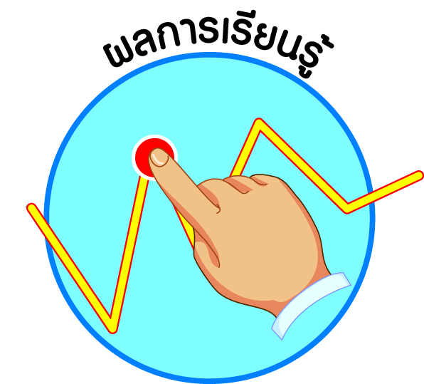
ผลการเรียนรู้

 เห็นคุณค่าและปฏิบัติตนตามบทบาทหน้าที่ มีส่วนร่วมและรับผิดชอบในการตัดสินใจในกิจกรรม
ของห้องเรียนและโรงเรียน (ข้อ ๗)
 ปฏิบัติตนเป็นผู้มีวินัยในตนเอง (ข้อ ๑๐)



สาระสำคัญ/ความคิดรวบยอด/หลักการ

ทุกสังคม เป็นต้นว่า ครอบครัว โรงเรียน หน่วยงาน และอื่น ๆ ต่างประกอบด้วยบุคคลที่มีสถานภาพต่าง ๆ กัน ซึ่งสมาชิกในสังคมนั้น ๆ จะต้องปฏิบัติตนตามบทบาทหน้าที่ของตน การอยู่ร่วมกันจึง
จะราบรื่น สงบสุข และสังคมมีความเจริญก้าวหน้า


สาระการเรียนรู้

๑. บทบาทหน้าที่ของการเป็นสมาชิกที่ดีของห้องเรียนและโรงเรียน
- การเป็นผู้นำและการเป็นสมาชิกที่ดี
- การยึดถือประโยชน์ของส่วนรวมเป็นสำคัญ
- การใช้สิทธิและหน้าที่
- การใช้เสรีภาพอย่างรับผิดชอบ
๒. การมีวินัยในตนเองด้านความซื่อสัตย์สุจริต ขยันหมั่นเพียร อดทน ใฝ่หาความรู้
ตั้งใจปฏิบัติหน้าที่ และยอมรับผลที่เกิดจากการกระทำของตนเอง


สมรรถนะสำคัญของผู้เรียน
ฐาน

 ความสามารถในการคิด
- การคิดวิเคราะห์
- การคิดสังเคราะห์
- การคิดประเมินค่า
- การคิดอย่างมีวิจารณญาณ
- การคิดสร้างสรรค์
 ความสามารถในการแก้ปัญหา
 ความสามารถในการใช้ทักษะชีวิต


คุณลักษณะอันพึงประสงค์และค่านิยม
ฐาน

คุณลักษณะอันพึงประสงค์ | ค่านิยมหลักของคนไทย
- รักชาติ ศาสน์ กษัตริย์    - ซื่อสัตย์สุจริต  - มีวินัย    - ใฝ่เรียนรู้  - อยู่อย่างพอเพียง  - มุ่งมั่นในการทำงาน  - รักความเป็นไทย  - มีจิตสาธารณะ   | - มีความรักชาติ ศาสนา พระมหากษัตริย์  - ซื่อสัตย์ เสียสละ อดทน    - กตัญญูต่อพ่อแม่ ผู้ปกครอง ครูบาอาจารย์  - ใฝ่หาความรู้ หมั่นศึกษาเล่าเรียน ทั้งทางตรง  และทางอ้อม  - รักษาวัฒนธรรมประเพณีไทยอันงดงาม  - มีศีลธรรม รักษาความสัตย์ หวังดีต่อผู้อื่น  เผื่อแผ่และแบ่งปัน  - เข้าใจ เรียนรู้การเป็นประชาธิปไตย อันมี    พระมหากษัตริย์ทรงเป็นประมุข ที่ถูกต้อง  - มีระเบียบวินัย เคารพกฎหมาย ผู้น้อยรู้จัก  การเคารพผู้ใหญ่    - มีสติรู้ตัว รู้คิด รู้ทำ รู้ปฏิบัติ ตามพระราชดำรัสของพระบาทสมเด็จพระเจ้าอยู่หัว  - รู้จักดำรงตนอยู่โดยใช้หลักปรัชญาของเศรษฐกิจพอเพียง  - มีความเข้มแข็งทั้งร่างกายและจิตใจ ไม่ยอมแพ้ต่ออำนาจฝ่ายต่ำหรือกิเลส มีความละอาย  เกรงกลัวต่อบาปตามหลักของศาสนา  - คำนึงถึงผลประโยชน์ของส่วนรวมและของชาติมากกว่าผลประโยชน์ของตนเอง  


ภาระงาน/ชิ้นงาน
ฐาน

 ชิ้นงานที่ ๑๑ เรื่อง การปฏิบัติตนตามบทบาทหน้าที่ของการเป็นสมาชิกที่ดีของห้องเรียน
และโรงเรียน

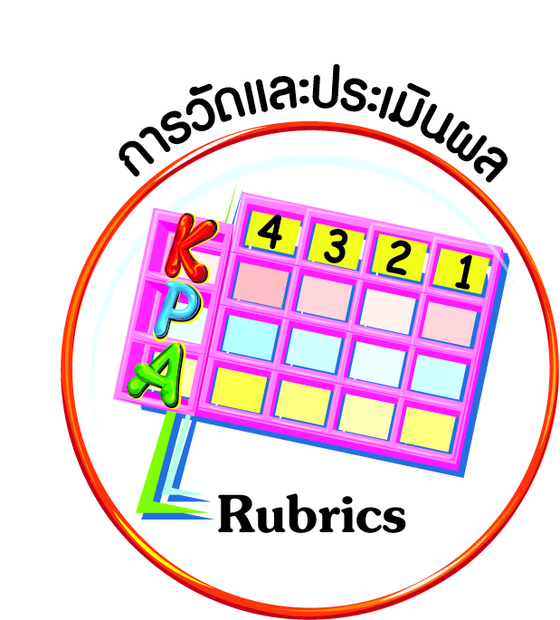
การวัดและประเมินผล
ฐาน

- แบบประเมินพฤติกรรมรายบุคคล
- การประเมินผลตามสภาพจริง (Rubrics)
- เกณฑ์การให้คะแนน (ระดับคะแนน-ระดับคุณภาพ)


การจัดกิจกรรมการเรียนรู้
ฐาน

๑. ครูทบทวนคุณค่าหรือความสำคัญของการปฏิบัติตนตามบทบาทหน้าที่และการเป็นสมาชิกที่ดีของห้องเรียนและโรงเรียน เน้นด้านการเป็นผู้นำและการเป็นสมาชิกที่ดี การยึดถือประโยชน์ของส่วนรวมเป็นสำคัญ การใช้สิทธิและหน้าที่ และการใช้เสรีภาพอย่างรับผิดชอบ
๒. นักเรียน ๔ กลุ่ม อภิปรายร่วมกันในประเด็นที่ได้ไปศึกษาค้นคว้ามา แล้วสรุปร่วมกันพร้อมกับเตรียมการรายงานหน้าห้องเรียน
๓. นักเรียนแต่ละกลุ่มส่งตัวแทนมารายงานหน้าชั้น ครูและเพื่อนกลุ่มอื่น ๆ ร่วมแสดง
ความคิดเห็นเพิ่มเติม
๔. ครูและนักเรียนร่วมกันสรุปแนวทางการปฏิบัติตนตามบทบาทหน้าที่และการเป็นสมาชิก
ที่ดีของห้องเรียนและโรงเรียนในด้านการเป็นผู้นำและการเป็นสมาชิกที่ดี การยึดถือประโยชน์ของส่วนรวมเป็นสำคัญ การใช้สิทธิและหน้าที่ และการใช้เสรีภาพอย่างรับผิดชอบ และนำไปปฏิบัติ โดยครูคอยติดตามประเมินผลอย่างต่อเนื่อง
๕. ให้นักเรียนพิจารณาเนื้อเพลง “โตไปไม่โกง” แล้วตอบคำถาม
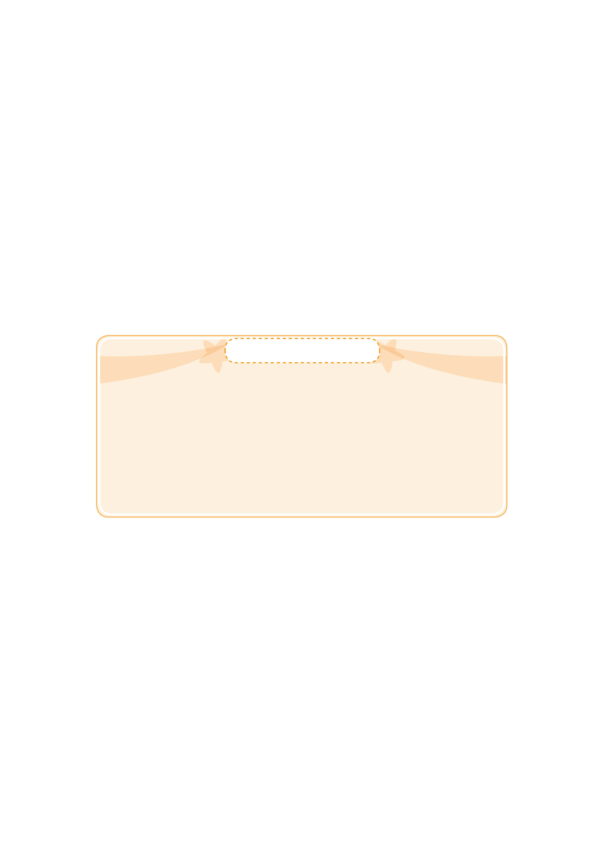
เพลง โตไปไม่โกง
จิตสำนึกที่เราต้องมี เพื่อจะเป็นคนดีเมื่อเป็นผู้ใหญ่
๕ ข้อ ๕ คำ แค่ทำให้ได้ เป็นเรื่องง่าย ๆ เท่านั้นเอง
ข้อ ๑ ซื่อสัตย์ ข้อ ๒ รับผิดชอบ ข้อ ๓ รักในความเป็นธรรม
ข้อ ๔ พอเพียง ข้อ ๕ ทำเพื่อส่วนรวม แค่นี้ทำง่ายไม่ยากเลย
เป็นคนดีเราจะไม่คดโกง คนคดโกงเขาเป็นคนไม่ดี
เมื่อเป็นผู้ใหญ่จะไม่ลืมเรื่องนี้ จะเป็นคนดีโตไปไม่โกง
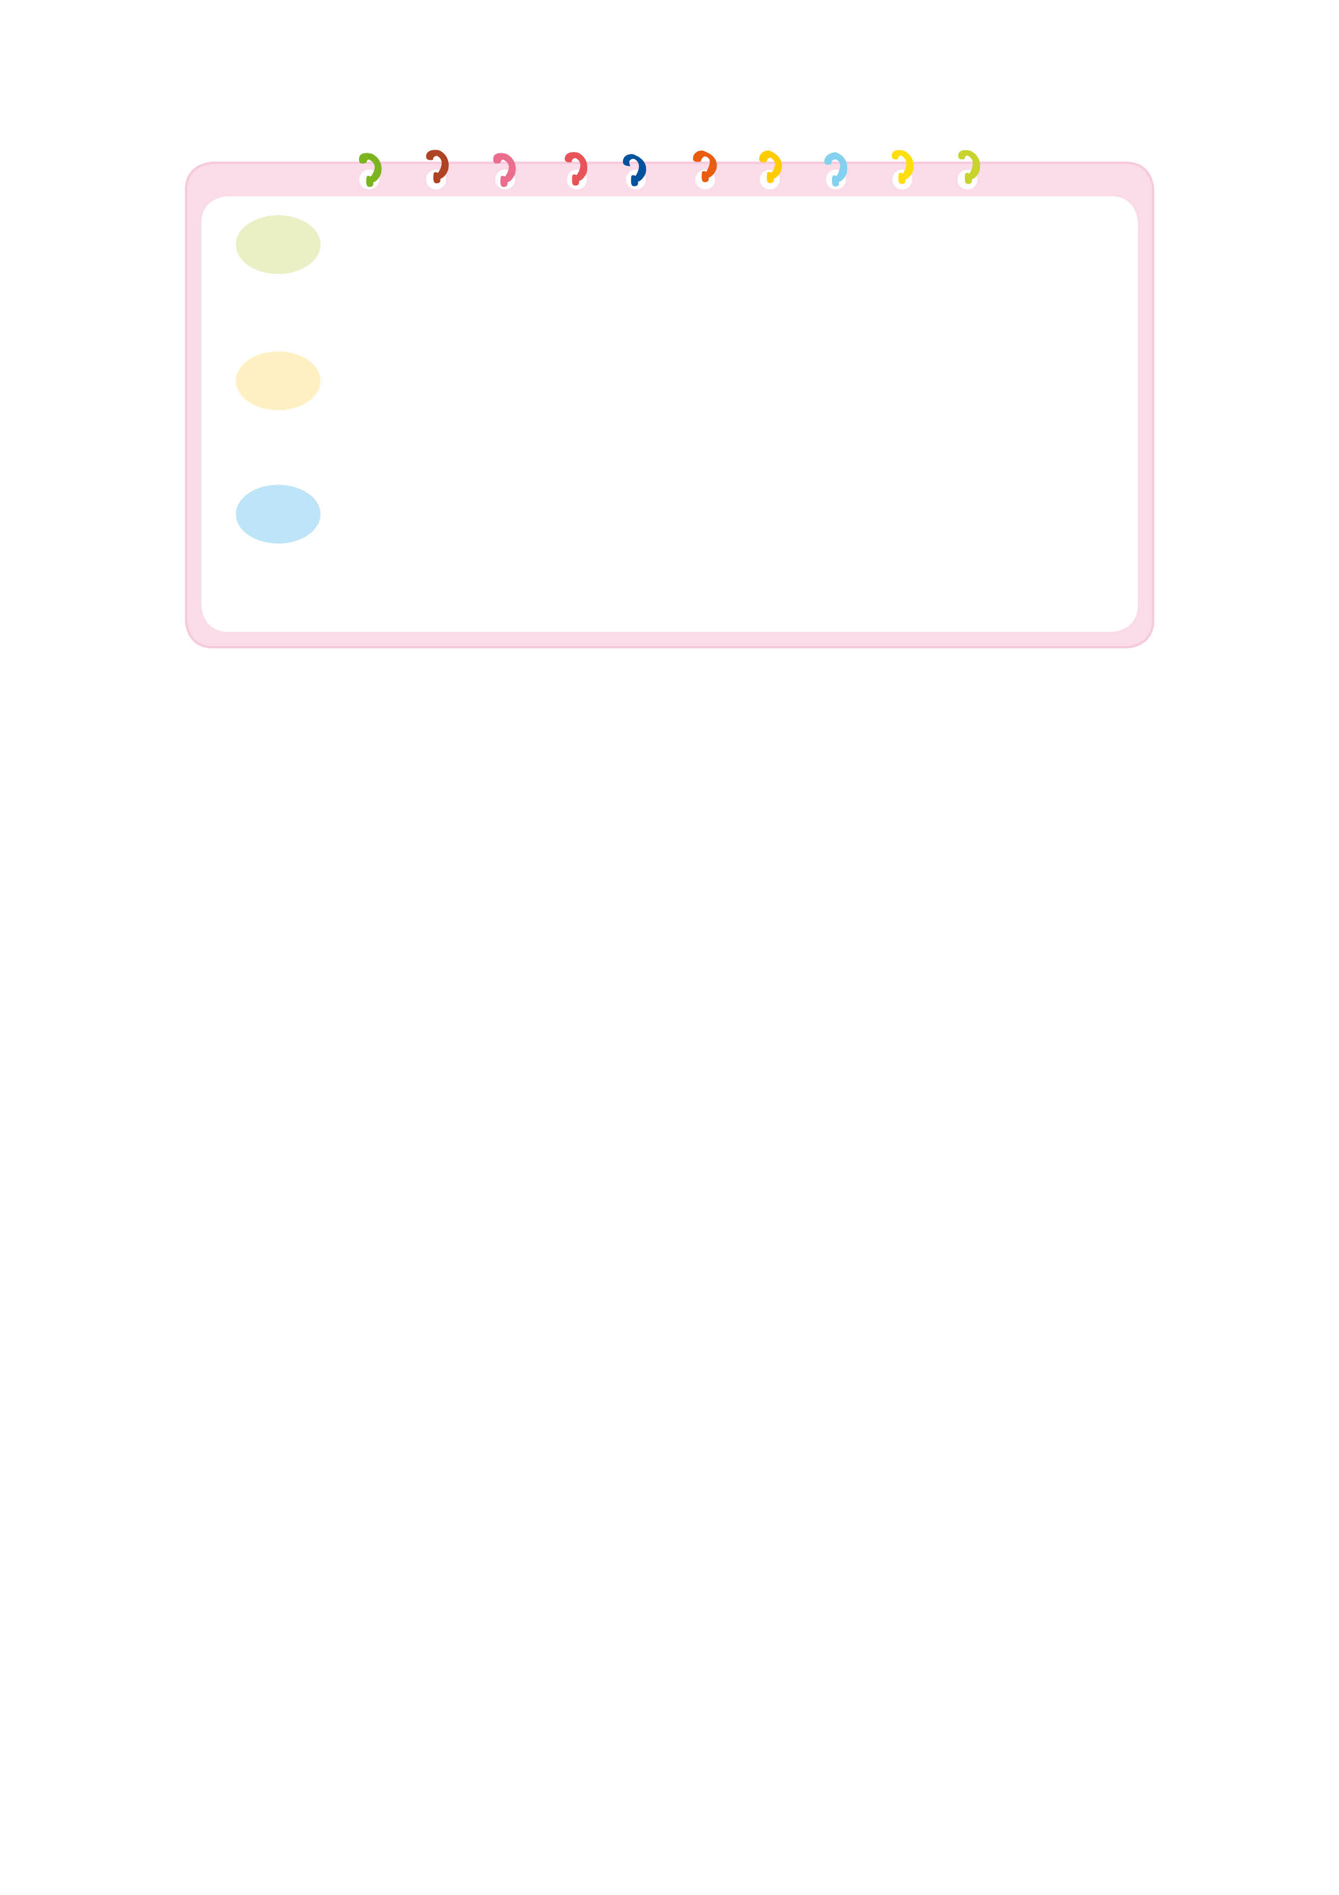
(ความมีคุณธรรม ด้านซื่อสัตย์
๕.๑ จากเนื้อเพลง โตไปไม่โกง สื่อความหมายด้านใด
รับผิดชอบ ยุติธรรม พอเพียง เสียสละเพื่อส่วนรวม)
(การมีความซื่อสัตย์

๕.๒ นักเรียนได้ข้อคิดจากเพลง โตไปไม่โกง อย่างไรบ้าง
รับผิดชอบต่อหน้าที่ มีความยุติธรรม ใช้ชีวิตอยู่อย่างพอเพียง และมีจิตสาธารณะ

เพื่อส่วนรวม)

๕.๓ นักเรียนสามารถนำข้อคิดที่ได้ไปปรับใช้ในชีวิตประจำวันอย่างไร
(มีความรับผิดชอบต่องานที่ได้รับมอบหมาย และช่วยดูแลรักษาความสะอาดใน

ห้องเรียนและโรงเรียน)

๖. ให้นักเรียนทำชิ้นงานที่ ๑๑ เรื่อง การปฏิบัติตนตามบทบาทหน้าที่ของการเป็นสมาชิกที่ดีของห้องเรียนและโรงเรียน
๗. ให้นักเรียนทำกิจกรรมสรุปความเข้าใจที่คงทนเรื่อง บทบาทหน้าที่ของการเป็นสมาชิกที่ดีของห้องเรียนและโรงเรียน ดังนี้

นักเรียนควรปฏิบัติตามบทบาทและหน้าที่ที่ตนเองได้รับอย่างเต็มความสามารถและประพฤติตนเป็นแบบอย่างที่ดี

บทบาทหน้าที่ของตนเองควรเลือกปฏิบัติในสิ่งที่ตนเองทำได้ดี และเกิดประโยชน์ต่อตนเองเป็นส่วนมาก


การจัดบรรยากาศเชิงบวก
ฐาน

ให้นักเรียนมีโอกาสได้เห็นแบบอย่างที่ดี ได้เรียนรู้การประพฤติปฏิบัติที่ถูกต้องดีงาม ร่วมกันแสดงความคิด ความรู้สึก แลกเปลี่ยนประสบการณ์เพื่อขยายการเรียนรู้ สามารถศึกษาจากสื่อและแหล่งเรียนรู้ที่หลากหลาย ครูเป็นผู้แนะนำแนวทางที่ถูกต้อง


สื่อการเรียนรู้และแหล่งการเรียนรู้
ฐาน

(-)


ข้อเสนอแนะของผู้บริหารสถานศึกษา

______________________________________________________________________________
______________________________________________________________________________
______________________________________________________________________________
______________________________________________________________________________
______________________________________________________________________________
______________________________________________________________________________
______________________________________________________________________________
______________________________________________________________________________
______________________________________________________________________________
______________________________________________________________________________
______________________________________________________________________________
______________________________________________________________________________
______________________________________________________________________________
______________________________________________________________________________
______________________________________________________________________________
______________________________________________________________________________
______________________________________________________________________________
______________________________________________________________________________
______________________________________________________________________________
______________________________________________________________________________
______________________________________________________________________________
______________________________________________________________________________
______________________________________________________________________________
______________________________________________________________________________

ลงชื่อ_________________________ (ผู้บริหารสถานศึกษา)
(_________________________)
________/________/________
บันทึกหลังการสอน

ผลการจัดการเรียนการสอน
]
______________________________________________________________________________
______________________________________________________________________________
______________________________________________________________________________
______________________________________________________________________________
______________________________________________________________________________
______________________________________________________________________________

ปัญหา / อุปสรรค
]

______________________________________________________________________________
______________________________________________________________________________
______________________________________________________________________________
______________________________________________________________________________
______________________________________________________________________________
______________________________________________________________________________

แนวทางแก้ไข
]

______________________________________________________________________________
______________________________________________________________________________
______________________________________________________________________________
______________________________________________________________________________
______________________________________________________________________________
______________________________________________________________________________

ลงชื่อ_____________________________ (ผู้บันทึก)
(____________________________)
_________/__________/________

